Ausstellung und Party

Salam

Wie wir bereits im letzten Rundbrief angekündigt haben, können wir euch nun vom Weihnachtsmarkt von Sara berichten. Sara hat in den Wochen vor der Verkaufsausstellung Tag und Nacht gearbeitet, um genügend Dekorationsmaterial zum Verkauf anbieten zu können. Sie bastelte v.a. mit finnischen Schnüren (www.bubendorf.ch/paperi-art), aber auch mit anderen Materialien. Am grossen Tag dann wurden in der ganzen Wohnung Schnüre aufgespannt, um damit die Dekorationen aufhängen zu können.
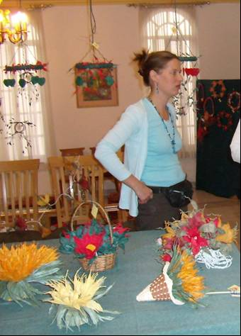
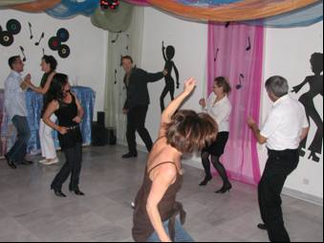
Den ganzen Tag durch kamen Leute zu uns (es waren mindestens etwa achtzig), um diese schönen Sachen zu bestaunen. Gefallen hat es allen, aber gekauft wurde nicht so wahnsinning viel – leider. Aber Sara war trotzdem zufrieden, dass wenigstens eine gute Ambiance herrschte.

Nur eine Woche später füllten wir unser Haus wieder mit einem Anlass. Sara und eine deutsche Freundin von ihr organisierten eine Tanz-Party bei uns. Die ganze Woche über wurde vorbereitet und eingekauft. Dann am Tag der Party wurde das grosse Wohnzimmer in einen Discoraum verwandelt (mit Discolicht und Disco-Dekoration). Dazu wurde Essen und Getränke für die erwarteten 70 Gäste vorbereitet. Zwei Bowlen wurden gemischt (insgesamt etwa 20 Liter) – selbstverständlich mit allem, was so dazugehört (d.h. auch mit "hochdestillierten Flüssigprodukten verschiedenster Art). Man lässt sich ja nicht lumpen...

Obwohl die Party eigentlich erst um 21 Uhr anfing kamen die ersten Gäste bereits eine Stunde früher. Aber das warf uns natürlich nicht aus dem Konzept. Flugs wurden diesen ersten Gästen Champagner serviert, das wir Organisatoren uns kurz vor dem Fest genehmigen wollten (und auch taten). Gegen halb zehn war dann unser Haus rammelvoll mit Leuten. Es war eine Mischung von Franzosen, Schweizern, Deutschen und noch ein paar anderen Nationalitäten. Gesprochen wurde in allen möglichen Sprachen – als Expatriate muss man ja flexibel sein.
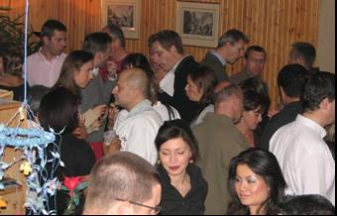
Gegen Mitternacht tauchte dann Sara im Bauchtanzkleid auf und präsentierte uns einen orientalischen Tanz zu arabischer Musik. Aber auch sonst wurde fleissig getanzt – so wie unsereins das aus den Siebzigerjahren (oder frühe Achtziger) kennt. Die Musik kommt heutzutage ja aus dem PC, wo man mit geeigneten Programmen alles vorprogramieren kann und ohne DJ auskommt. Auch Platten auflegen oder CD wechseln entfällt heutzutage – alles ist MP3. Zum Glück hat Thomas in den letzten Jahren genügend Musik gesammelt, so dass wir problemlos einen Discoabend gestalten konnten. Sowieso war die Discomusik aus "unserer Zeit" (siehe oben) am gefragtesten. Den Leuten hat es jedenfalls gefallen (so war zumidest das Echo, das wir zu hören bekamen), was für einen Organisator sowieso etwas Erfreuliches ist. Einige meinten, dass wir die Dekoration doch lassen sollten und in einer Woche wieder so einen Discoabend machen sollten. Naja, jedes Wochenende so einen Aufwand – das ist dann doch zuviel. Aber wir werden schon wieder mal eine Party veranstalten.

Auch den Kindern gefiel das Fest ausgezeichnet. Bis zum Schluss (gegen halb drei Uhr) waren sie voll mit dabei und tanzten auch mit. Vor allem Silvia gefiel, dass sie endlich mal einen Discoabend mitmachen und wie die Grossen mittanzen durfte.

Thomas musste feststellen, dass seine Steroeanlage, bzw. die Lautsprecher, einer Erneuerung bedurften. Seit 20 Jahren bereits haben die Boxen durchgehalten und alles mitgemacht. Nun wurden die Subwoofer (Bässe) anscheinend zu stark belastet und machten schnell schlapp. In aller Schnelle wurden die Boxen der Anlage vom Kinderzimmer montiert – als Ersatzbässe taugten die nicht mal so schlecht. Aber wenigstens ist nun klar, was sich Thomas auf Weihnachten wünscht – neue Lautsprecher.

Für das Servieren und das Bedienen der Bar hatten wir drei Iraner engagiert, die das regelmässig an solchen Partys bei Expatriates machen. Auf diese Weisen mussten wir am Abend selber fast nichts machen und konnten auch voll abtanzen.

Am nächsten Tag wurde dann aufgeräumt, bei Sauna und Dampfbad (und Swimming-Pool) bei Freunden konnten wir uns von den Strapazen – und von wenig Schlaf – erholen. Am Abend dann Raclette mit Weisswein – was will man mehr. Aber die Arbeits- und Schulwoche ruft ja wieder, der normale Alltag stellt sich schnell wieder ein...

Choda Hafez,

Thomas, Sara, Silvia und Reto

